L E M B A R K E R J A P E S E R T A D I D I K  LKPD IPA  “Logam atau Nonlogam?”  Kelas VIII · Fase D · Bab 5: Unsur, Senyawa dan Campuran · Sub Bab A. Unsur · Tema: Kimia di Dapur Kita | 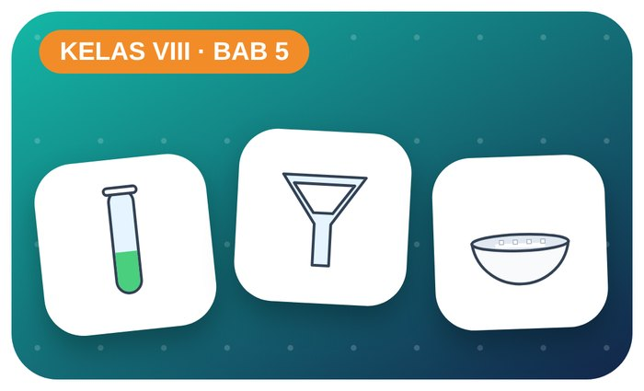

Kelompok :
Kelas : | VIII / ....
Anggota : | 1.  2.  3.  4.  5.  6.

A. Petunjuk Belajar
1. Isilah identitas kelompok yang meliputi nama kelompok dan nama anggota.
2. Baca permasalahan dengan cermat, lalu jawablah pertanyaan sesuai instruksi.
3. Lakukan kegiatan sesuai langkah kerja dengan teliti dan hati-hati.
4. Diskusikan jawaban bersama kelompok, lalu kumpulkan LKPD kepada guru.

B. Capaian Pembelajaran
Murid dapat mengidentifikasi sifat dan karakteristik zat (unsur, senyawa, campuran), membedakan asam–basa–garam, serta memisahkan campuran berdasarkan sifat fisiknya.

C. Tujuan Pembelajaran
1. Membedakan unsur logam dan nonlogam berdasarkan sifatnya.
2. Membaca informasi unsur pada tabel periodik.

Tahap 1: Orientasi Murid pada Masalah

Permasalahan:
Di laboratorium ada paku, kawat tembaga, aluminium foil, arang, belerang, dan pensil (grafit). Siswa ditugasi mengelompokkannya menjadi logam dan nonlogam.
Sifat apa yang membedakan logam dan nonlogam?

Tahap 2: Mengorganisasikan Murid untuk Belajar

Berkumpullah sesuai kelompok yang telah ditentukan dan diskusikan pertanyaan berikut berdasarkan permasalahan di atas.
AYO DISKUSI
1. Apa itu unsur?

2. Bagaimana aturan penulisan lambang unsur?

Tahap 3: Membimbing Penyelidikan Kelompok maupun Individu

Kegiatan A — Uji Sifat Unsur

Ayo Membaca!
Unsur adalah zat tunggal yang tidak dapat diuraikan lagi secara kimia. Logam umumnya mengilap, menghantarkan listrik dan panas, dapat ditempa. Nonlogam umumnya kusam, rapuh, bukan penghantar (kecuali grafit).
● Lambang unsur: huruf kapital + huruf kecil (Fe, Cu, Al, C, S).
● Tabel periodik: golongan (kolom) dan periode (baris).
● Atom terdiri atas proton, neutron, dan elektron.
Alat dan bahan: paku besi, kawat tembaga, aluminium foil, arang, belerang (diawasi guru), grafit pensil, baterai, lampu kecil, kabel, palu kecil.
Langkah kerja:
1. Amati kilap setiap bahan.
2. Uji daya hantar listrik dengan rangkaian baterai–lampu.
3. Ketuk perlahan dengan palu untuk menguji kelenturan/rapuh.
4. Cari lambang dan nomor atom unsurnya di tabel periodik.

Perhatian! Belerang hanya diamati, jangan dibakar atau dicium.
Tabel Pengamatan
Bahan | Lambang | Mengilap? | Menghantar listrik? | Logam / nonlogam
Besi
Tembaga
Aluminium
Karbon (arang)
Belerang
Grafit
Ayo Menjawab!
1. Mengapa grafit menghantarkan listrik padahal nonlogam?

2. Sebutkan 3 unsur logam dan kegunaannya!

Tahap 4: Mengembangkan dan Menyajikan Hasil Karya

Presentasikan tabel sifat unsur.

Tahap 5: Menganalisis dan Mengevaluasi Pembelajaran

Refleksi Diri
Unsur apa yang paling penting dalam hidupmu? Mengapa?

“Kimia bukan hanya di laboratorium — ia ada di setiap sudut dapur kita.”

